**МУНИЦИПАЛЬНОЕ БЮДЖЕТНОЕ ОБЩЕОБРАЗОВАТЕЛЬНОЕ УЧРЕЖДЕНИЕ «СРЕДНЯЯ ОБЩЕОБРАЗОВАТЕЛЬНАЯ ШКОЛА ИМ.Я.У.ЭСХАДЖИЕВА С. ТОЛСТОЙ-ЮРТ»**

**ГРОЗНЕНСКОГО МУНИЦИПАЛЬНОГО РАЙОНА ЧЕЧЕНСКОЙ РЕСПУБЛИКИ»**

**МУНИЦИПАЛЬНИ БЮДЖЕТНИ ЮКЪАРДЕШАРАН УЧРЕЖДЕНИ «ГРОЗНЕНСКИ К1ОШТАН ДОЙКУР-ЭВЛАРА Я.У.ЭСХАДЖИЕВН Ц1АРАХ ЙОЛУ ЮКЪАРА ДЕШАРАН ШКОЛА»**

366013,ЧР, с.Толстой-Юрт, ул. Староюртовская, б/н Тел. 8(928) 944-65-15

e-mail: tolstoy-yurt-sosh3@mail.ru

**Отчёт**

**о проведении месячника школьной библиотеки**

С 1 октября в нашей школе был открыт месячник школьной библиотеки. Главной целью месячника было развить у школьников потребностей к систематическому чтению литературы для развития познавательных интересов и способностей, развитие творческого потенциала пользователей, воспитание бережного отношения к книгам. Поэтому в период месячника, проведены акции, выставки, массовые мероприятия, библиотечные уроки, в которых активное участие приняли учащиеся школы.

Много полезных и увлекательных мероприятий проведено в рамках

объявленного международного месячника школьных библиотек в нашей школе.

Был оформлен стенд **«Октябрь - международный месячник школьных** **библиотек».**

Рейд по проверке сохранности школьного учебника **«Как живёт учебник»** был проведен с 8 по 9 октября. Проверка учебников проводилась с 1 по 11 классы. Проверялось наличие учебников на уроке и наличие обложки, а так же внешний вид. В результате проверки сохранности учебников выяснилось, что не все дети ответственно подходят к этому, некоторым учебникам требуется небольшой ремонт (подклеить, стереть ластиком пометки). Отрадно, что их немного. В основном же ребята постарались и позаботились об учебниках. В этом большую роль сыграли классные руководители, которые постоянно напоминают ребятам о том, что учебники нужно беречь... Привлекли новых читателей и мероприятия, проведенные в рамках месячника. Привлечь внимание читателей к самым значимым в настоящий момент изданиям удалось через организацию книжных выставок и проведение библиотечных уроков. Для школьников в библиотеке были оформлены книжные выставки и проведены библиотечные уроки.

Месячник школьных библиотек запомнится первоклассникам, которые

впервые в эти дни посетили, путешествовали по библиотеке, познакомились со школьной библиотекой, для которых были проведены экскурсии **«Знакомство с правилами в школьной библиотеке», «Знакомство с «книжным домом**». Им были разъяснены такие понятия как: библиотека, абонемент, читальный зал, значения бережного отношения к книге, правила общения с книгой, правила чтения, обучение простейшим правилам, как беречь и лечить книгу, как правильно выбрать книгу. Во время месячника

были проведены конкурсы сочинений «**Моя школьная библиотека** **будущего**», конкурс закладок «**Закладка для моей книги»,** викторинапосказкам А.С.Пушкина **«Что за прелесть эти сказки» ,**чтениестихотворениялюбимого поэтапосвященное Юсупову Азиму **«Минута для чтения»,** библиотечный урок **«Посетив библиотеку мы узнаем всё на свете».**

В школе были проведены акции «**Подари библиотеке книгу»**.

Объявленные акции также не остались без внимания.

Результатом акции стало значительное пополнение литературой фонда

библиотеки, повышение интереса к книге. Огромное спасибо всем, кто дарит нам хорошие книги!

Полученные в дар книги были представлены в библиотеке на выставке **«Это** **подарок школьной библиотеке от учащихся».**

В школе подведены итоги месячника библиотеки.

Месячник школьной библиотеки прошел продуктивно. Надеюсь,

что наша работа с учащимися, классными руководителями, педагогическим коллективом продолжится.

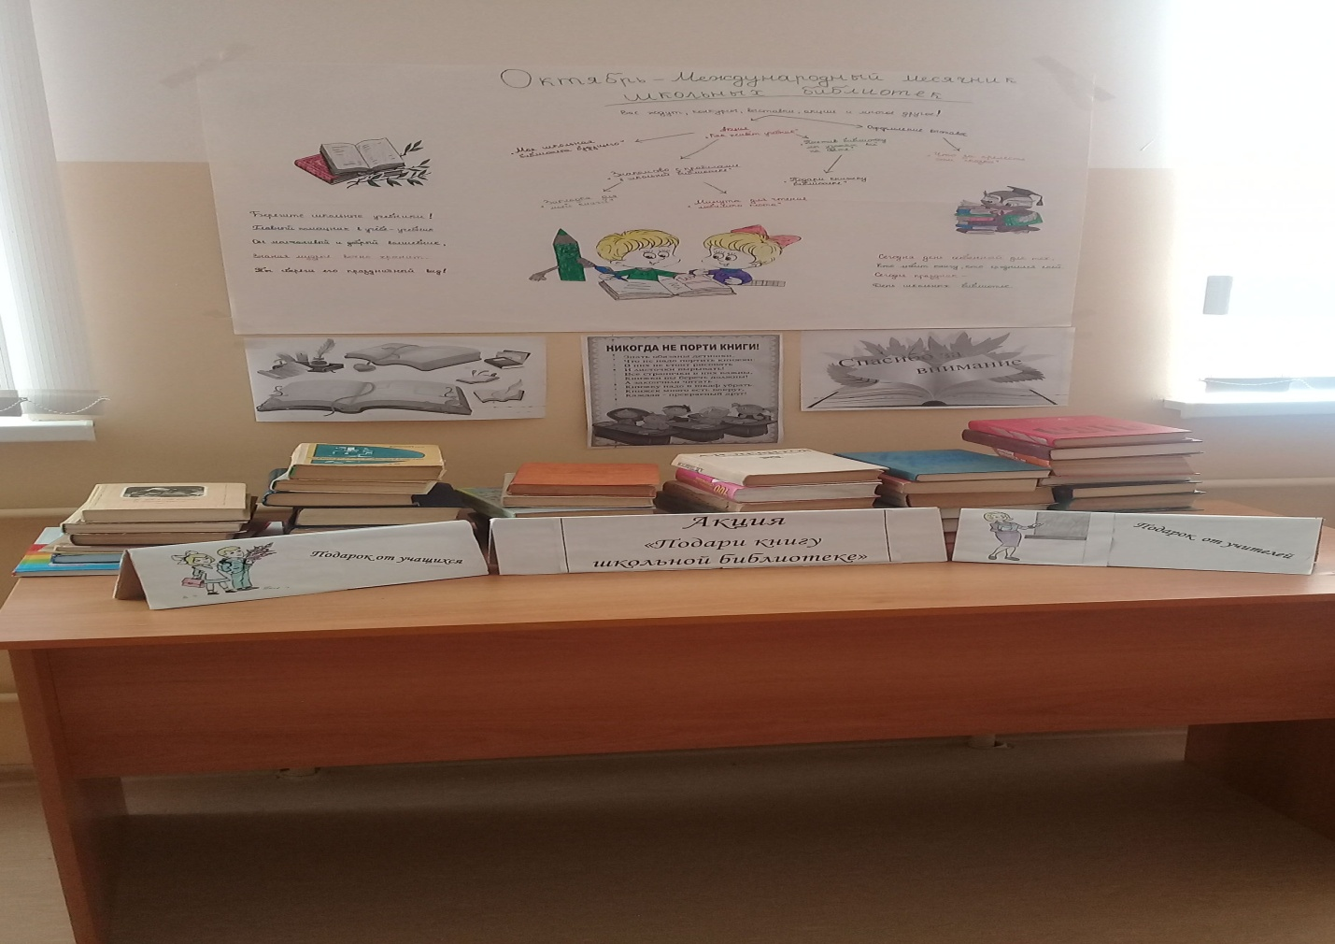

**«Знакомство с правилами в школьной библиотеке», «Знакомство с «книжным домом**»

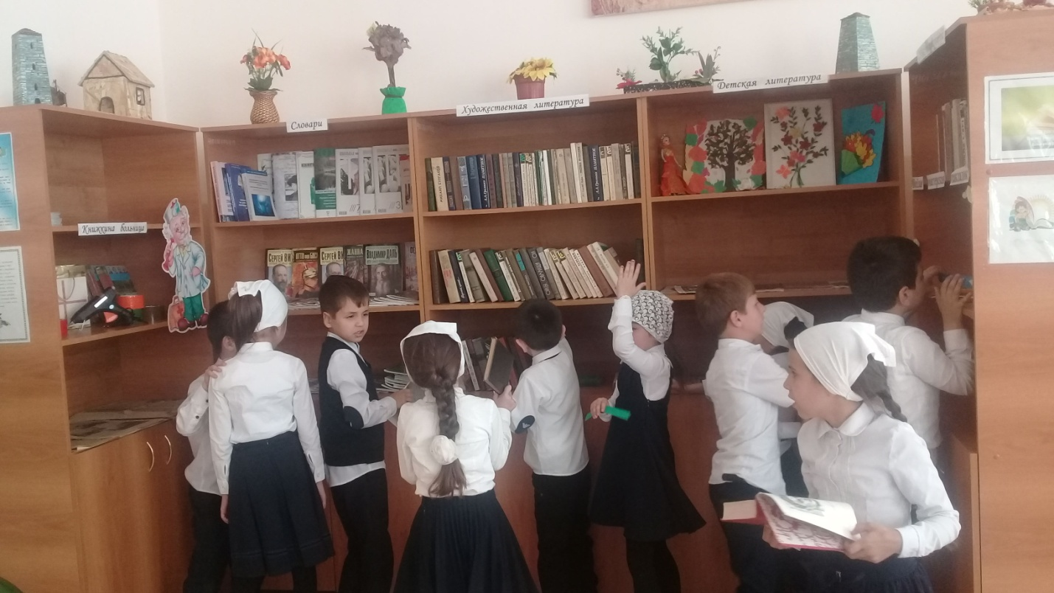

Библиотечный урок: «**Посетив библиотеку - мы узнаем все** **на свете»**

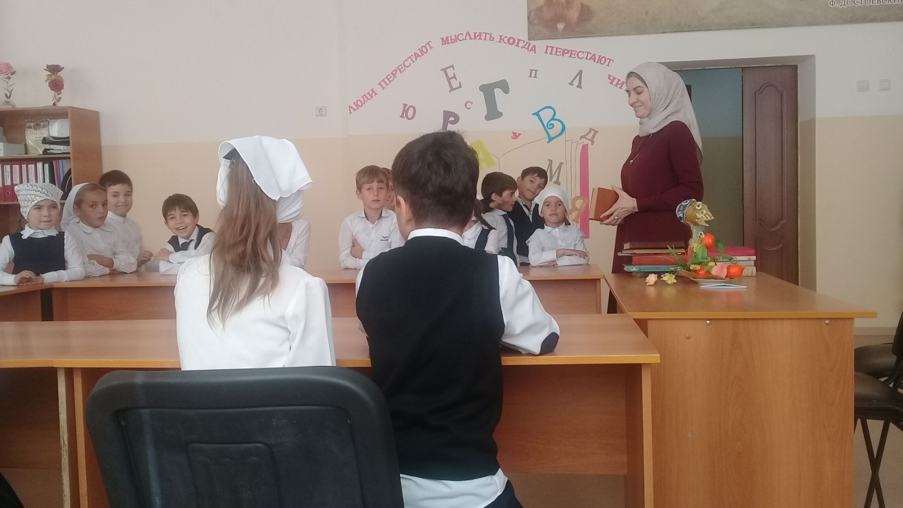

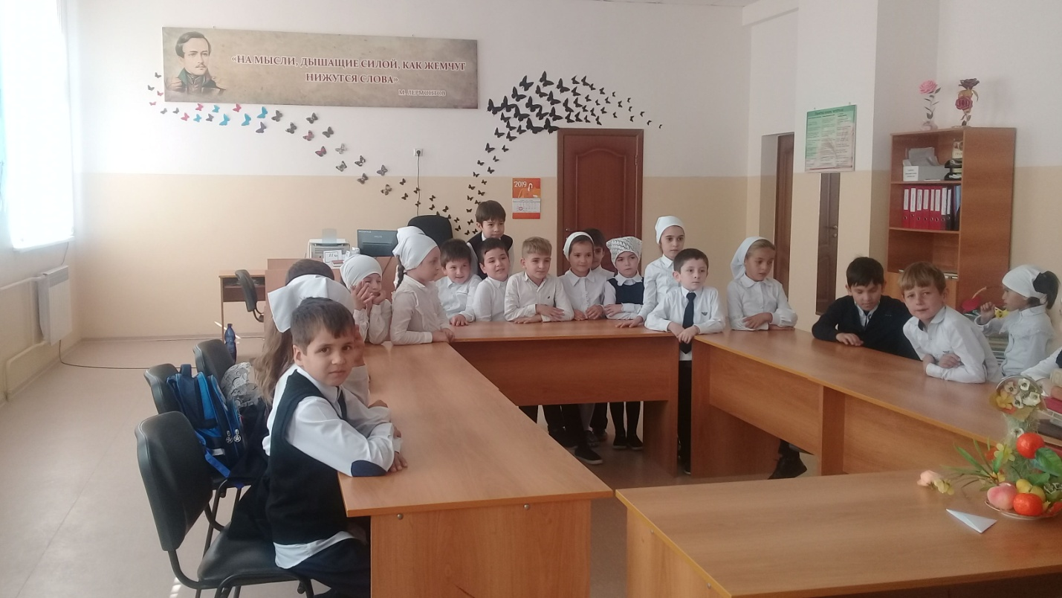

Сочинение

«**Моя школьная библиотека будущего**»

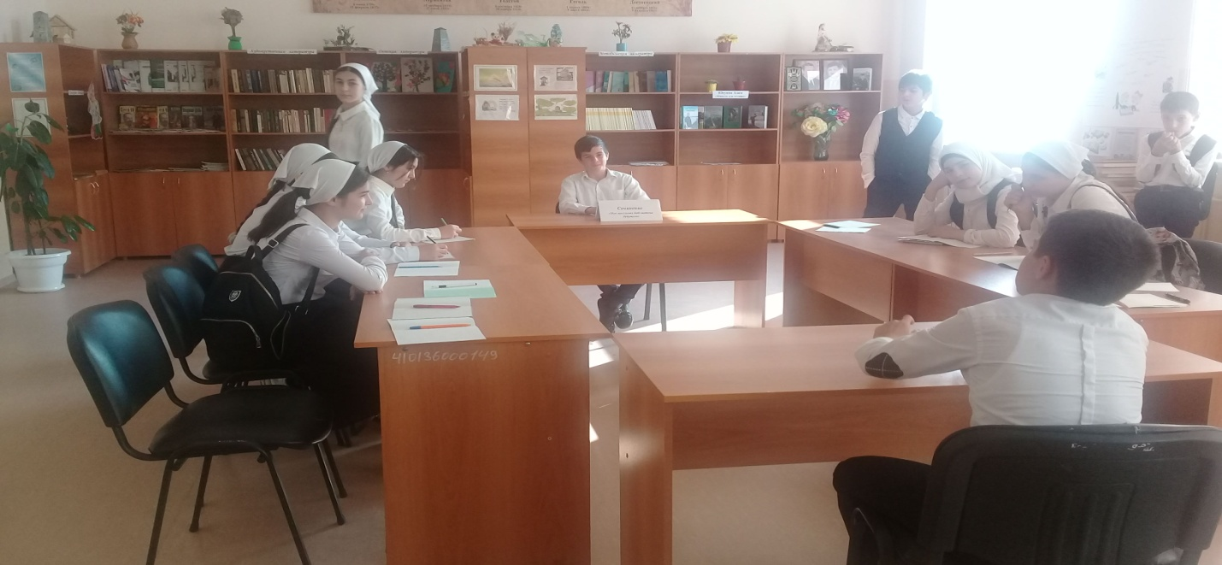

**«Минута для чтения»** чтение стихотворения поэта, писателя Азима Юсупова.

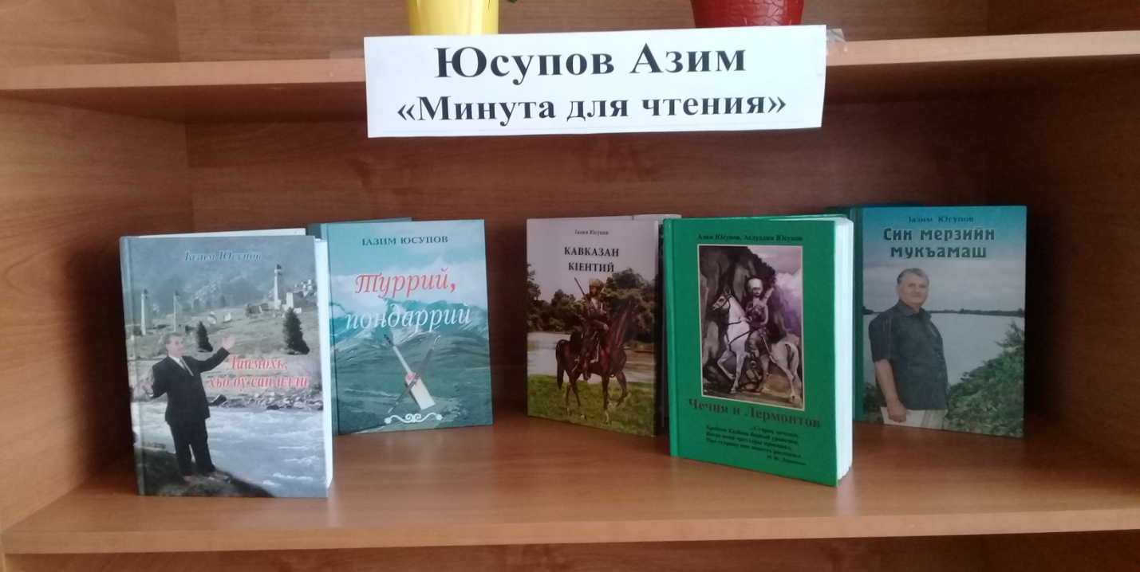

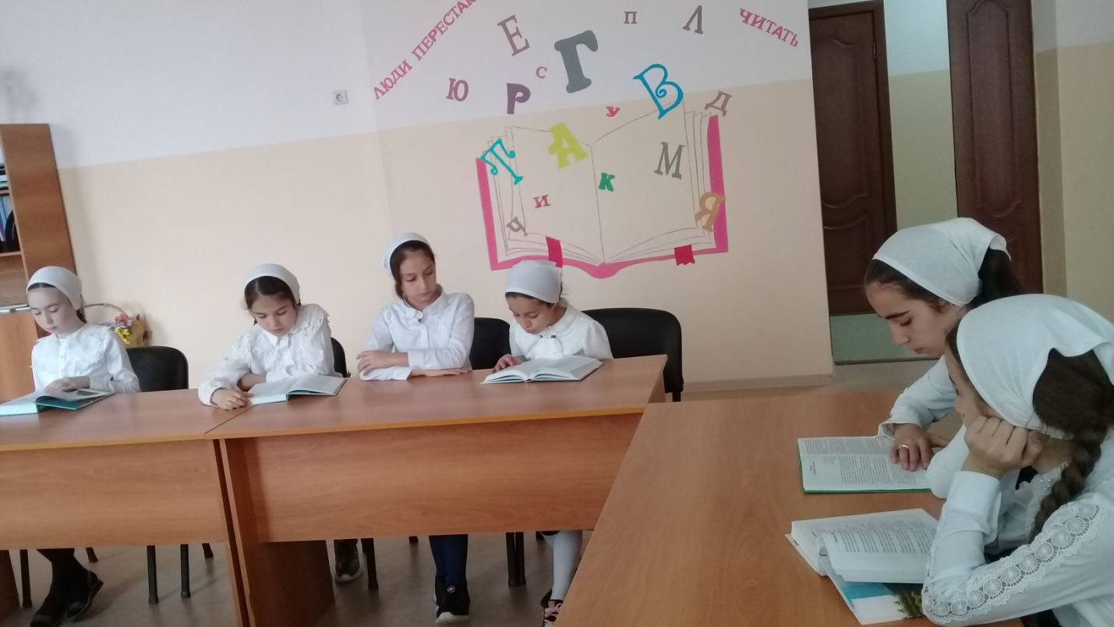 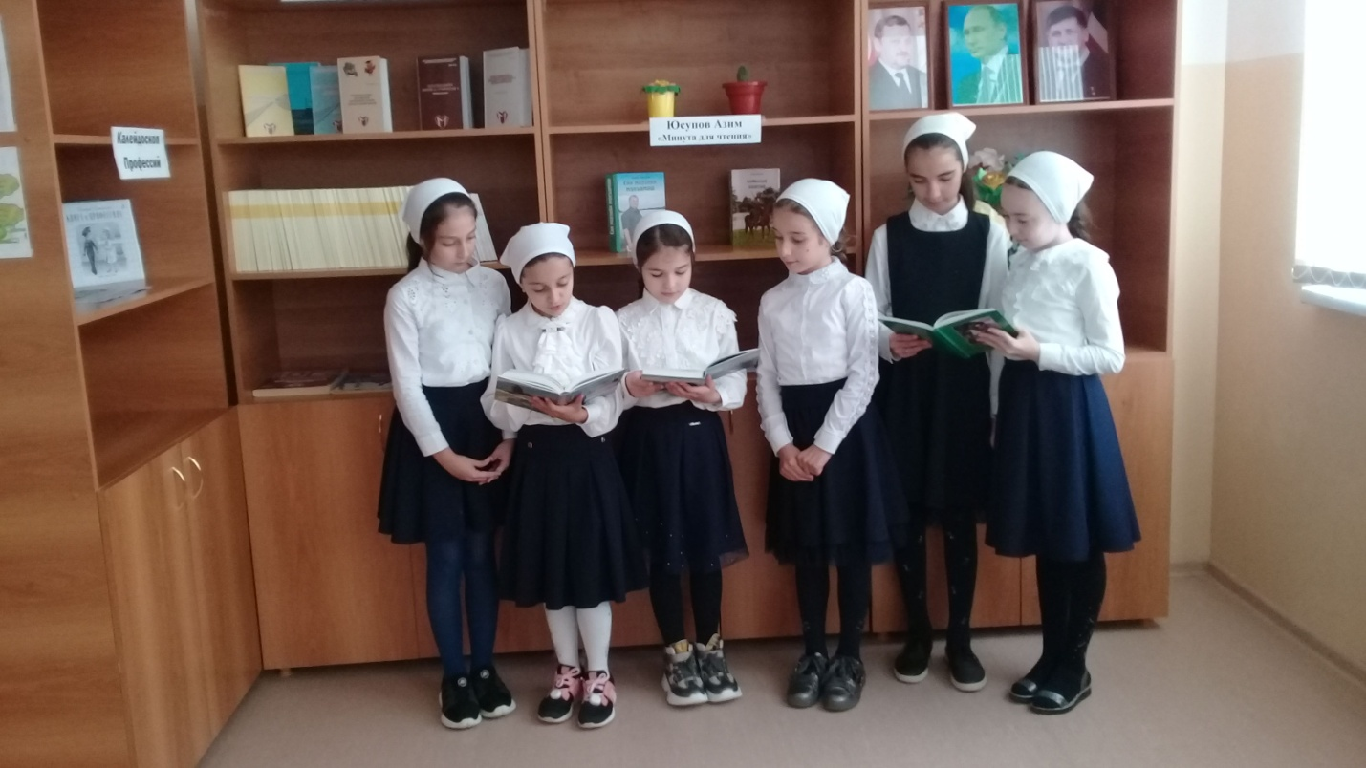

Рейд по проверке сохранности школьного учебника **«Как живёт учебник»**

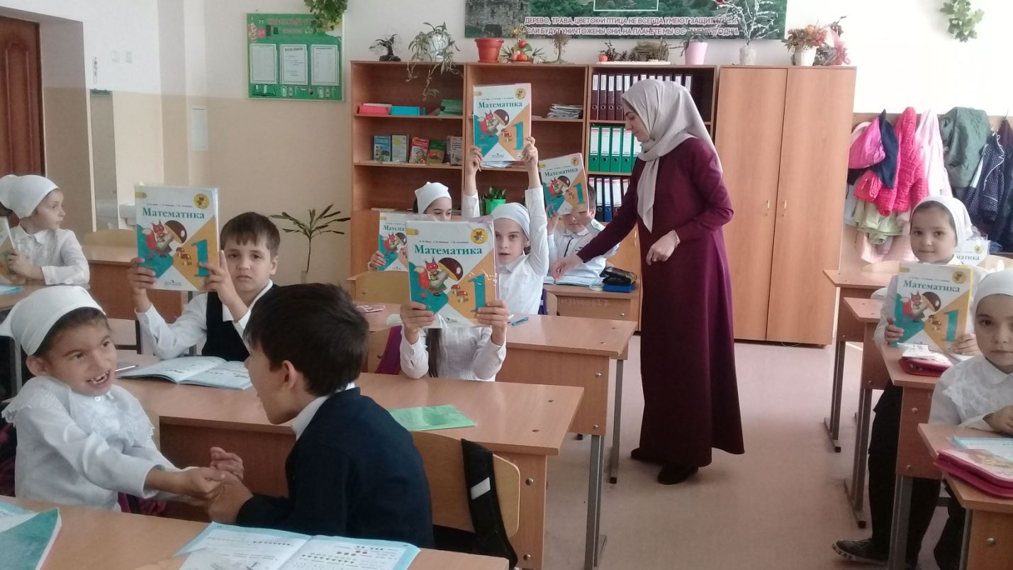

Творческий конкурс «**Закладка для моей книги**»

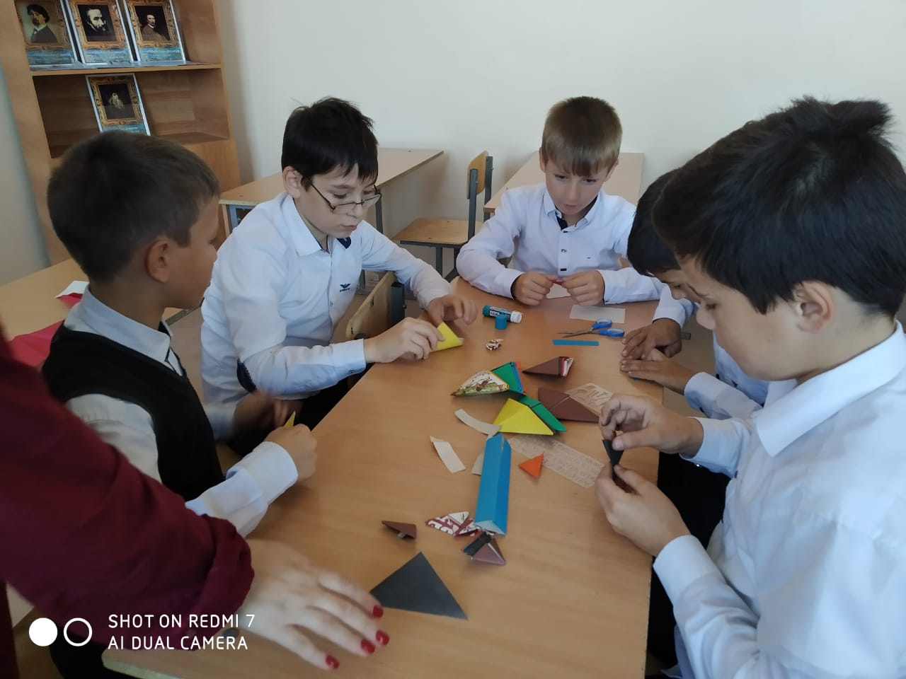

## Викторину по творчеству А.С. Пушкина «ЧТО ЗА ПРЕЛЕСТЬ ЭТИ СКАЗКИ»

## Для  России нет более важного поэта и писателя, чем Пушкин. Его стихи, сказки, поэмы, повести и по сей день остаются понятными миллионам читателей от мала до велика во всём мире.  Учащиеся 2-4 кл. приняли участие в викторине  по творчеству А.С.Пушкина «Что за прелесть эти сказки».

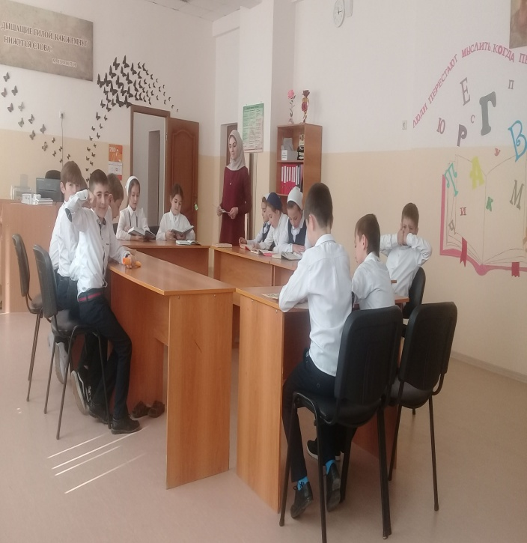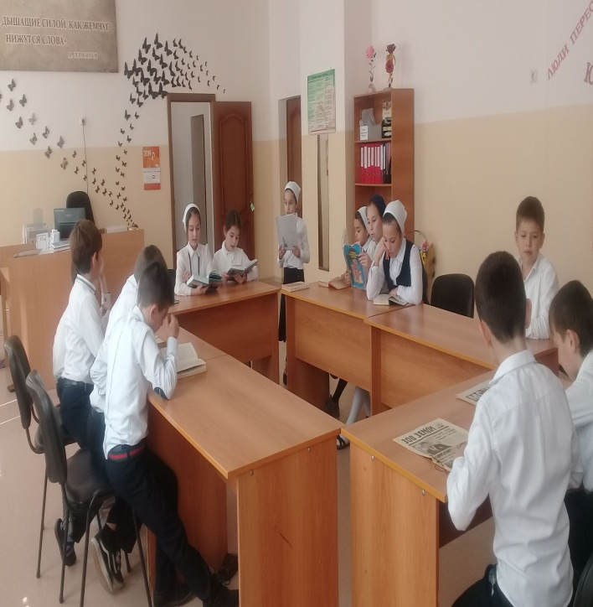

**Зав.библиотекой________Хучаева М.М.**